Διάκριση για το 7^{ο} Δημοτικό Σχολείο Καρδίτσας στο Μαθητικό διαγωνισμό του Κοινωφελούς Ιδρύματος Αθανάσιος Κ. Λασκαρίδης με τίτλο «Η θάλασσα που θέλω να έχω!»
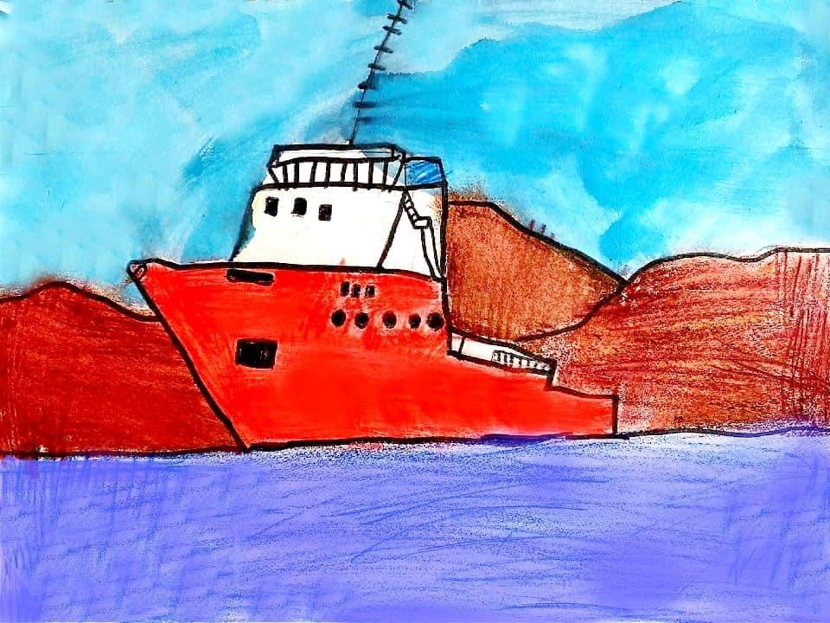Ο 1ος Πανελλήνιος Μαθητικός Διαγωνισμός του Ιδρύματος, με τίτλο «Η θάλασσα που θέλω να έχω!», ολοκληρώθηκε με μεγάλη επιτυχία. Οι συμμετοχές ξεπέρασαν τον εντυπωσιακό αριθμό των 1200 και οι μαθητές πρωτοβάθμιας και δευτεροβάθμιας εκπαίδευσης, με τις δημιουργίες τους, αποδεικνύουν το ενδιαφέρον τους για καθαρές ακτές και μας δείχνουν πώς είναι το θαλάσσιο περιβάλλον που ονειρεύονται. Όπως όλες οι εκπαιδευτικές δράσεις του Κοινωφελούς Ιδρύματος Αθανάσιος Κ. Λασκαρίδης, έτσι και ο μαθητικός διαγωνισμός είχε ως στόχο να παρακινήσει τους μαθητές να συλλογιστούν το ζήτημα της θαλάσσιας ρύπανσης και να αναζητήσουν λύσεις και τρόπους για την προστασία του θαλάσσιου περιβάλλοντος. Οι μαθητές είχαν τη δυνατότητα να συμμετάσχουν με έργα στις παρακάτω κατηγορίες:
Είναι χαρά μας να ανακοινώνουμε σήμερα τα σχολεία, των οποίων έργα διακρίθηκαν. Συνολικά 50 δημιουργίες ξεχώρισαν λόγω της πρωτοτυπίας τους και της στοχευμένης σύνδεσής τους με το θέμα.
Συγχαρητήρια στους διακριθέντες αλλά και σε όλα τα παιδιά που συμμετείχαν! Μας δείξατε τη θάλασσα που θέλετε να έχετε και είναι ευθύνη όλων μας να προσπαθήσουμε να τη διασφαλίσουμε.
Ανυπομονούμε να δούμε τις δημιουργίες όλων σας και του χρόνου!

Διακρίθηκαν οι συμμετοχές των παρακάτω (με αλφαβητική σειρά):
1. 1ο Δημοτικό Γιαννιτσών
2. 1ο Δημοτικό Σχολείο Βέροιας
3. 1ο Δημοτικό Σχολείο Ευόσμου
4. 1ο ΕΠΑΛ Αιγάλεω Β’ΕΦ.Τεχωνών
5. 2ο Γυμνάσιο Ξυλοκάστρου
6. 2ο Δημοτικό Ιεράπετρας
7. 2ο Δημοτικό Σχολείο Αρκαλοχωρίου
8. 2ο Δημοτικό Σχολείο Νέας Καλλικράτειας
9. 2ο Δημοτικό Σχολείο Νέας Καλλικράτειας
10. 2ο Δημοτικό Σχολείο Νέας Περάμου
11. 3ο Γυμνάσιο Χαλκίδας
12. 3ο Δημοτικό Σχολείο Αλεξανδρούπολης
13. 3ο Πειραματικό Δημοτικό Νέας Ιωνίας Αττικής
14. 4ο Γενικό Λύκειο Αλίμου
15. 4ο Δ.Σ. Σερρών
16. 5ο Δημοτικό Σχολείο Καλύμνου
17. 6ο Γυμνάσιο Αθηνών
18. 6ο Γυμνάσιο Βόλου
19. 7ο Δημοτικό Καρδίτσας
20. 9ο Γυμνάσιο Αθηνών
21. 10ο Δημοτικό Σχολείο Αχαρνών
22. 10ο Πειραματικό Δημοτικό Σχολείο Καστοριάς
23. 11ο Δημοτικό Σχολείο Χαϊδαρίου
24. 11ο Δημοτικό Σχολείο Χαϊδαρίου
25. ΑΞΙΟΝ Δημοτικό
26. Ατομική συμμετοχή
27. Γεννάδειος Σχολή
28. Γυμνάσιο – Λυκειακές Τάξεις Σχοινούσας
29. Γυμνάσιο – Λυκειακές Τάξεις Βασιλική Λευκάδας
30. Γυμνάσιο Παπαδιάνικων
31. Γυμνάσιο Χασιώτη της Αμερικάνικης Γεωργικής Σχολής
32. Δημοτικό Λήμνου Μύρινας
33. Δημοτικό Σχολείο Καμαρίου
34. Δημοτικό Σχολείο Ολυμπιάδας
35. ΕΕΕΕΚ Καλλιθέας
36. ΕΕΕΕΚ Καλύμνου
37. ΕΕΕΕΚ Νάξου
38. Ειδικό Δημοτικό Σχολείο Μεταμόρφωσης
39. Εκπαιδευτήρια Κωστέα – Γείτονα
40. Εκπαιδευτήρια Κωστέα – Γείτονα
41. Εκπαιδευτήρια Ν. Μπακογιάννη Λάρισα
42. Ελληνικό Σχολείο “Georgia Pappas Hellenic Cultural School”
43. Ελληνικό Σχολείο Γενεύης – ΝΥΟΝ
44. Ελληνογαλλική Σχολή Άγιος Ιωσήφ
45. Ελληνογερμανική Αγωγή
46. Ελληνογερμανική Αγωγή
47. ΕΝΕΕΓΥΛ Κορωπίου
48. Κολέγιο ΔΕΛΑΣΑΛ Θεσσαλονίκης
49. Κολέγιο ΔΕΛΑΣΑΛ Θεσσαλονίκης
50. Σχολείο Κορυτσάς

